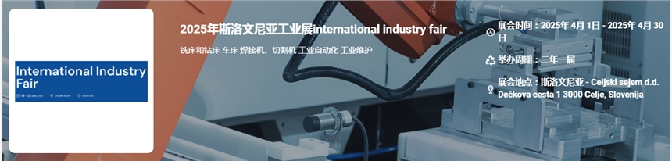

展会介绍
2025年斯洛文尼亚工业展international industry fair是一个分享知识、讨论、建立新的业务伙伴关系以及全球行业最新成就的空间。该展会是欧洲东南部机械制造、工具制造、焊接和切割、工业自动化、聚合物行业和先进技术领域规模最大、最著名的展会。超过60%的参展商是来自超过32个国家的外国公司，超过43%的参观者来自国外。该展会是之前 Forma Tool 和 Plagkem 展会的现代化、更现代和更先进的版本，今年加入了 TEROTECH，这是一个针对机器、设备和建筑物的工业维护和清洁的展会。该展会与 Lestech 同期举办。
展品范围
工具制造和机器制造 – FORMA TOOL
加工中心、铣床和钻床 车床、车床和车削中心 金属成型机床 切削机床 蚀刻机床 去毛刺和倒角 钻孔机和研磨机
其他机床和机器 组件、零件和附加设备 工业软件和工程 微机械加工 计量、控制和测试 质量保证、质量测试和质量控制 安全设备及防护
焊接和切割
焊接机、切割机和焊锡机 焊接和钎焊的基本材料、附加材料和辅助材料、材料和工具 安全设备及防护 技术气体和仓库设备 质量认证、质量保证和质量控制
高分子行聚合物加工机器和工具
原料、辅料（添加剂、填料） 材料 半成品业
工业自动化、机器人和电子
工业自动化 传感学 机电一体化 工业机器人 生产中的运输线 激光和激光系统 3D 打印和原型制作 CAD/CAM软件制作 逆向工程 工业标签 产品生命周期管理软件和解决方案
工业维护 - TEROTECH
机器制造和维修机械、机器和器具的维修 液压、气动、流体、阀门、软管 轴承、垫片、链条、皮带、链轮 油、润滑剂、石油衍生物 机器安装和流程的生产和维护 推进技术、起重技术 维修商业、组装和服务 机器、设备和建筑物的工业清洁 工作防护装备 维修工具及配件 信息技术、自动化、控制、测量装置 维护工程和咨询
​
联系方式：
中展远洋商务咨询（北京）有限公司--国际展览
IEBC BUSINESS CONSULTING(BEIJING) CO., LTD
北京市朝阳区北园路金泉时代三单元
http://www.worldexpoin.com
联系人：曹女士13436543604
邮箱：iebc@iebcmarketing.com
QQ：315753194

​

